企业申请双选会操作指引

企业在使用过程中如需帮助，请致电平台技术客服：029 – 87569587，服务时间：工作日9:00-18:00

- 注册和登录
- 注册和登录
- 登录西安理工大学就业信息官网http://job.xaut.edu.cn（建议使用最新版的谷歌浏览器，使用其他浏览器可能会导致某些功能无法正常使用）；
- 点击“企业登录”模块中的“校级入口”；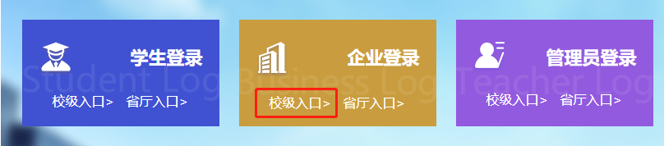
- 未注册的企业，点击“立即注册”。（已经注册过的企业请先点击“用人单位”，输入手机号和密码后点击“登录”即可）；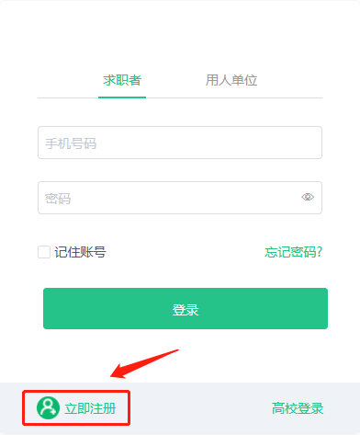
3、选择“我是用人单位”，点击“注册”按钮；
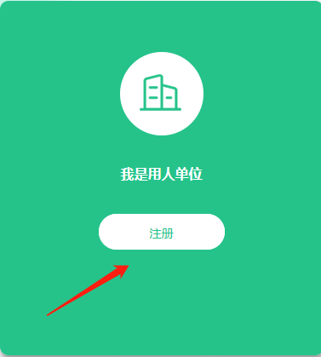
4、按照要求依次填写用人单位信息，填写完成后点击“下一步”按钮；
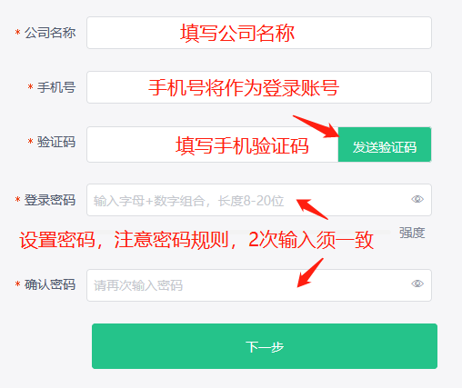
5、按照要求依次填写注册人的个人信息，填写完成后点击“立即注册”按钮
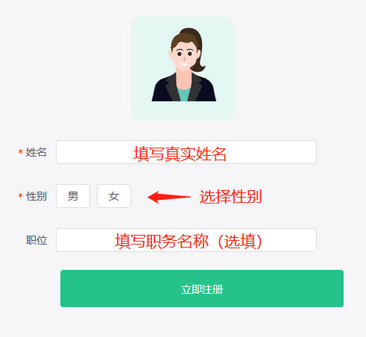
6、收到注册成功的系统提示，页面将于3S后自动跳转至首页；

二、完善信息
- 完善用人单位工商信息
1、用人单位登录后，先点击右上角的“用人单位名称”，选择“用人单位中心”；
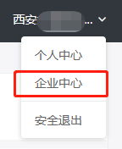
2、点击“工商信息”；
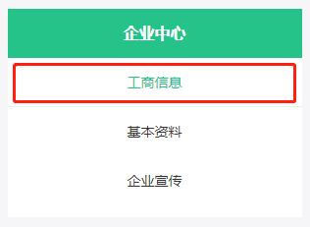
3、按要求如实填写所有必填项后，点击“提交信息”按钮；
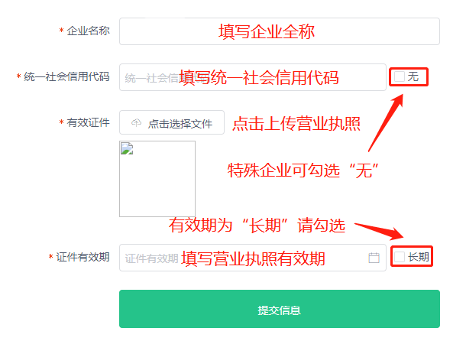
4、系统返回“保存成功”则为提交成功，返回“保存失败”请检查所有必填项是否均填写完成，网络状态是否正常；
- 完善用人单位基本信息
1、填写完用人单位“工商信息”后，点击“基本资料”；
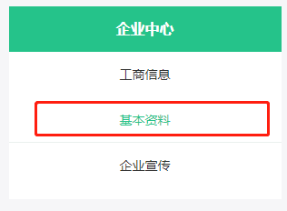
2、按照提示信息如实填写用人单位基本资料，资料完善度越高，用人单位在学校端和学生端的页面就越丰富，可以增加用人单位的招聘竞争力；注意：联系人须填写真实姓名、联系方式须真实有效；
- 填写完用人单位基本资料后，点击“保存”按钮，系统返回“保存成功”则为提交成功，返回“保存失败”请检查所有必填项是否均填写完成，网络状态是否正常；
- 完善个人基本信息
1、用人单位完善过“工商信息”和“基本资料后”，点击右上角的“用人单位名称”，选择“个人中心”；
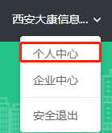
2、
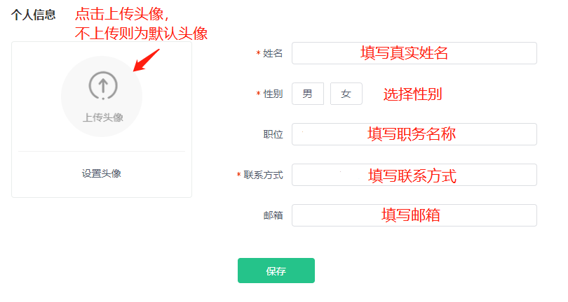
- 入驻学校
1、用人单位点击右上角，选择“入驻高校”；
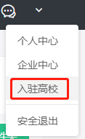
2、在学校列表页面，点击西安理工大学右侧的“入驻”；
3、请用人单位认真阅读“认证须知”弹窗的内容，倒计时5S后，点击“同意”按钮；
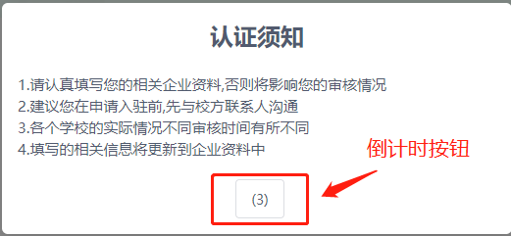
4、按照要求填写下表，全部填写完成后，点击最下方的“提交”按钮，向学校发送入驻申请；（注：其他信息里的内容会根据各高校的实际要求不同而发生变化，用人单位如实填写必填项即可。）
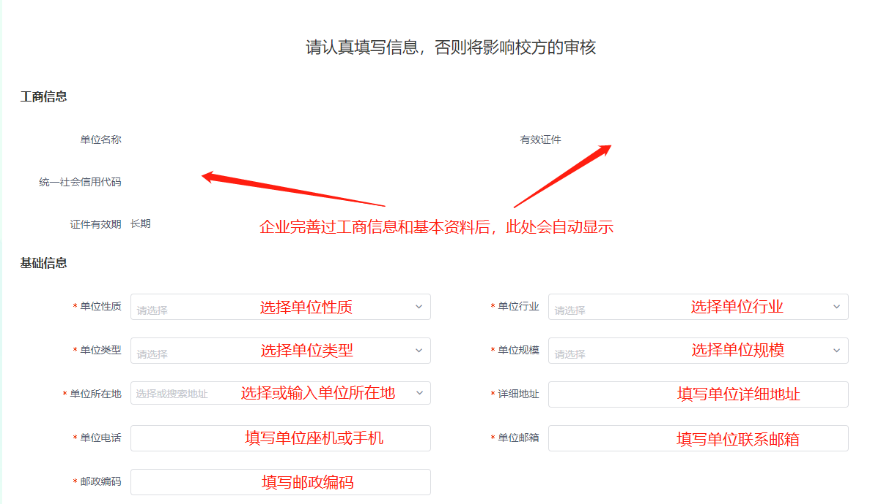
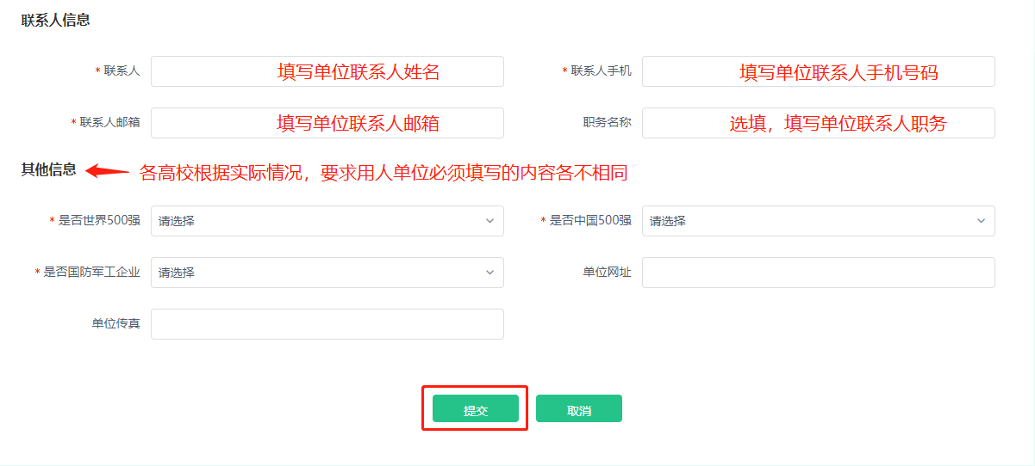
5、请用人单位再次核对入驻申请表的内容，根据各学校的实际情况不同，审核的时间长短不同；
6、用人单位如需查看入驻申请的审核状态，可以点击右上角，选择“入驻高校”，进入学校列表页查看；

四、发布职位信息
1、点击顶部导航栏中的“职位管理”；
2、点击“发布职位”按钮；
3、按照要求填写下表，全部填写完成后，点击最下方的“发布职位”按钮，申请发布职位；
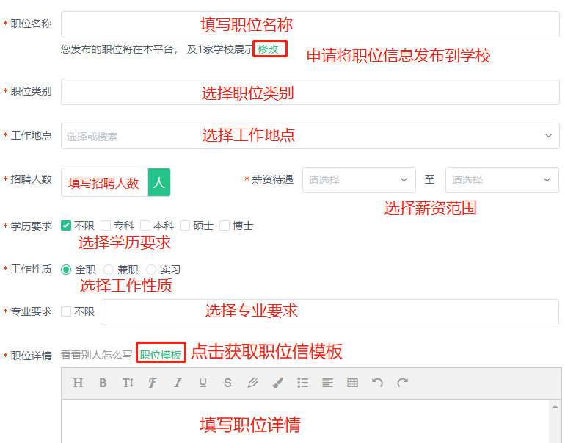
4、用人单位申请发布职位信息需要经过2次审核；第1次为平台审核，平台审核时长约1~2小时，审核通过的职位信息可以在平台上公布出来；第2次为学校审核，审核通过的职位信息将在学校的官网同步公布出来；

- 申请参加双选会
1、点击顶部导航栏中的“双选会”；
2、选择想要参加的双选会，点击右边的“申请参会”按钮；
3、按照要求填写下表，全部填写完成后，点击最下方的“立即报名”按钮，申请参加双选会；
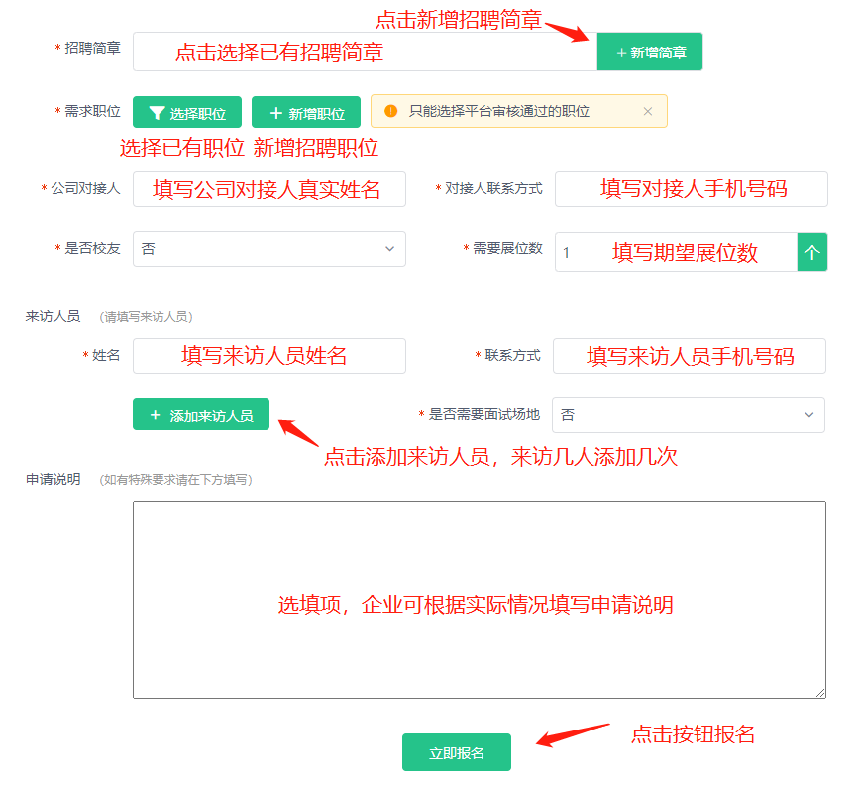
4、用人单位申请参加双选会，只需要通过学校的审核即可，学校审核通过后，用人单位可以在“线下双选会”功能的列表中，查询审核通过的宣讲会的详情；

注：企业工商资质和职位信息的平台审核时间约为1~2小时。

